**Ex03**

Students:  
Ron Yakov - 314710922

Mai Chaouat - 318964194

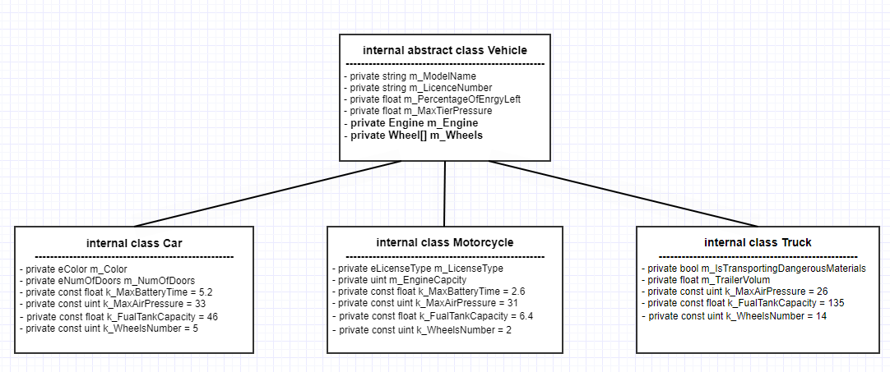Classes in Ex03.GarageLogic

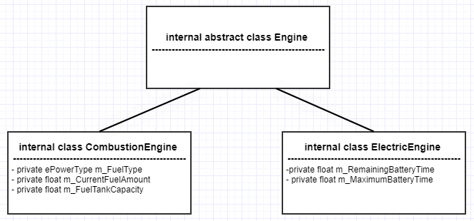

**מחלקה זו מהווה בסיס פולימורפי לסוגי הרכב השונים**

**מחלקה זו מהווה בסיס פולימורפי לסוגי המונעים השונים**

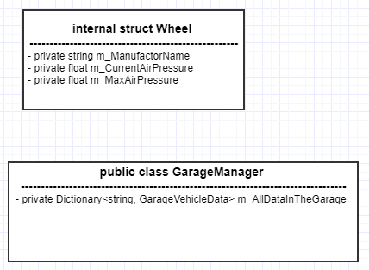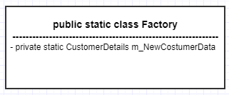

**מחלקה זו אחרית על כלל הפעולות הקשורות לצמיגי כלי הרכב**

**מחלקה זו אחראית על יצירת כלי רכב שונים**

**מחלקה האחרית על ניהול פעולות המוסך**

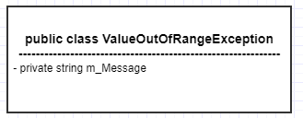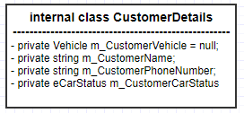

**מחלקה זו מאגדת את פרטיו של לקוחות המוסך**

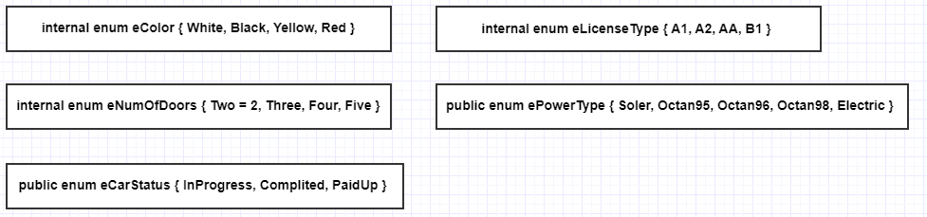Enums in Ex03.GarageLogic

Classes Ex03.ConsoleUI

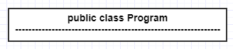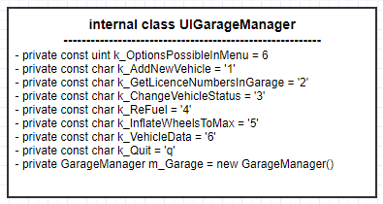

**מחלקה זו אחראית על ממשק המשתמש החלונאי,  
כלל ההדפסות וממש המשתמש נמצאים בה**

**במחלקה זו מוגדר המיין**